Mahasambodhi Dharmasangha Guru s'Adreça a la Humanitat el 21 de Març de 2017 a Lalitpur, Nepal

31 de agost de 2017

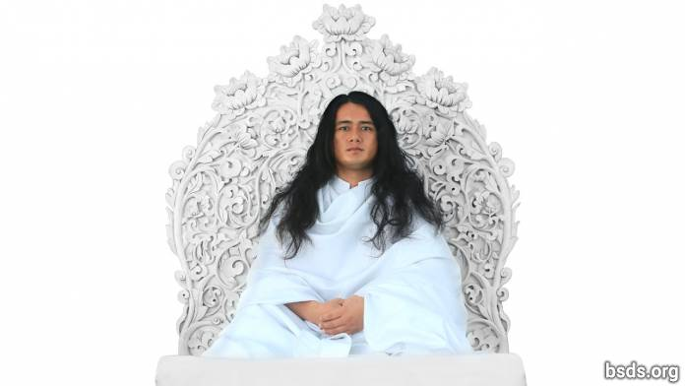

Dharma Sangha
Bodhi Xrawan Guru Sangaya
Mai Maitri Sarva Dharma Sangaya

Havent mantingut l'estat de consciència pristina més pur des d'edats després d'edats passades, complint les pautes i regulacions dharma creats en aquesta autoritat, Jo vaig venir en aquest món per revelar el Bodhi Marghadarxan Maitri Dharma directament a aquest reialme i a tots els éssers vius, dedicat solament a encendre les incontables veritats dharma per a la sangha entera, tots els que estimen el dharma, tots els devots i seguidors fidels.

Però tots els humans d'aquest reialme humà sent alienats de la comunió íntima amb la Veritat, prescindint del Mārga veritable, ara actuen com si no veiessin res quan això és clarament visible.

La missió principal del veritable Guru és que totes les criatures vives tinguin tot-dharma en una percepció maitribhav integrada sense divisió o separació i eliminar dels humans les corrupcions romanents en les profunditats de l'ànima, amb el propòsit de portar i desvelar el veritable Dharma mārga enterrat en el fons de cada cor durant molt de temps.

Dharma és la veritat-realitat invisible, viva que imparteix el mārgacamí mukti-mokxa d'ascensió, el reialme on tot Paramātma Bhagawān habita, el Reialme Paramātma o l'estat de divina consciència “tot-Guru”..

L'essència de dharma és realització empírica de primera mà de la saviesa veritable, això és, havent buscat exhaustivament i trobat el mārga veritable, viure'l. Dharma és llum, la gran brillantor que fa brillar totes les llums; és l'essència dharma allò que sosté tots els reialmes en l'univers.

No és un camí auto-servicial, el camí-guia de Dharma és el mārga-procés actiu que eleva a tots els éssers vius a la transcendència mukti-mokxa. Això és, dharma en el món és l'essència veritable que resta per sempre immaculada.

Però dispensar dharmas disfressats obliquament al món, ostentant garanties obscenes i margas xarlatans auto-servicials en camins tortuosos, sent ells mateixos enfonsats en il·lusió, estirar tots els éssers vius del món cap a la il·lusió és desencadenar el marga del mal i l'aniquilació.

Havent purificat minuciosament totes les substàncies verinoses romanents en el món dins nosaltres fins a allò més pristí, havent absorbit el dharma veritable, despertar el gran marga dharma per als altres incloent un mateix, això és atorgar llibertat mukti-mokxa d'aquest reialme humà.

El dharma veritable és realitzat (per els humans) gradualment en increments mesurats. Per els fruits de les nostres accions karma per això, ens hem de recolzar solament sobre les nostres decisions. El mateix significat d'aquest reialme humà és el karmafruit punya resultant des de les nostres eleccions entre veritat i mentida, males accions i llum punya.

Després d'un interval d'edats en el temps, tots els éssers del món fent veritable dharma i veritable marga darxan arribaren a seguir cegament tradicions i rituals artificials fets per l'home com si seguissin el veritable dharma, enfonsant la seva cognició empírica de guia marga pristina profundament en el remolí de la il·lusió confusa. Perduts sense rumb el món material sense veritat, pressionats, giren en busca del marga veritable. Però abans, des de l'edat prèvia, els mateixos éssers vius del món han estat abraçant el dharma veritable per si mateixos, i van arribar a la puresa sublim havent buscat la veritat, van crear maitribhav, vivint les lleis i regulacions del dharma etern en adoració i reverència infinites per als Gurus, alliberant la bhavana de devoció i fe en ment i parla omplertes amb confiança i esperança completes. Al final és només d'això de que dharma serà realitzat.

Dharma no és això: mai genera trets de comportament com ràbia, avarícia, seducció, egoisme, explotació, parcialitat o separació, acusació i contra-acusació, desconfiança, dubtes i sospites, o defensa de mārgacamins de destrucció mundial.

Dharma habita només i solament en maitribhav i en karma veritable. Aquest és el perquè de que dharma no tingui el més mínim indici de separació o discòrdia.

Conèixer les realitats del sofriment dels éssers vius de tot el món incloent un mateix, exposant totes les disfresses dels mals verins per esborrar-los des del nucli més interior del cor, és ésser en benedicció alegre i divina no només en aquest món sinó també en esferes celestials.

Per tal d'establir dharma i maitribhav, donant nèctar-suc maitri en unió completament sentida al cor, no només un mateix, sinó el món ha de ser despertat de primera mà a les realitats experimentals interiors de dharma. Ara finalment, el moment favorable per a la transformació-dharma del món és aquí.

L'empenta de cor de dharma és marga sense el qual l'ascensió mukti-mokxa és impossible.

Tot i que dharma és establert en el món material físic, les seves essències són subtils, rares, invisibles i difícils d'experimentar de primera mà.

No és que el Guru s'oposa a dharma; és més aviat que, arribant en el món en aquesta edat present quan els mateixos éssers humans són enfonsats enterament en mārgacamins auto-servicials de pautes perjudicials seductives, els indicis de la guia mārgacamí veritable de Maitri Dharma només poden ser revelades trosset per trosset.

La forma manifesta de Guru existeix en ambdós estats humà i suprahumà, i el veritable Guru vist en el món és la forma real dels Gurus Paramātma. En el món, només els dharma gurus qui segueixen la veritat i compleixen les lleis de dharma són autoritzats a donar la llei dharma real. Per a aquells que estan en falsedat, l'evidència de la Veritat és percebuda com si es miressin a si mateixos en un mirall d'engany.

El Bhagawan marga, el marga guru, el guru marga guru i els gurus Paramatma qui han estat habitant en aquest món en la Satya Yug (Edat de la Veritat), ara han vingut a aquest món. Tot i que la naturalesa humana és nodrida enterament per les plantes vives, donadores de pau, el refús dels humans de parar de matar animals, de parar l'avarícia, l'orgull, la impuresa, la violència, el comerç i la explotació els ha propulsat a afanyar-se cap a l'aniquilació del món al capdavall. En aquesta Edat present, fins i tot mentre habitant en l'oceà de la veritat, els humans que no segueixen el dharma veritable resten en un estat de paràlisis espiritual.

Sense renunciar a la vanitat, a la ràbia, a l'avarícia, a la seducció, a l'enveja, la violència, el comerç i l'explotació l'aniquilació del món s'està fent inevitable. Ara en aquest temps final, la humanitat ha de despertar a aquest gran repte.

Durant el Pracin Kal (Edat Arcaica) després del Satya Yug (Edat de la Veritat), quan la raça humana entera, deixats sense ajuda per la malaltia durant les grans plagues patiren gana en agonia per remeis, la totalitat de les vives herbes remeieres foren atorgades en el món a través dels Gurus Paramatma Bhagavan en la forma de nèctar per redimir el món omplert de tòxic i tots els seus éssers.

Ara, complint totes les pautes i lleis de Maitri Dharma, invocant consciència de l'ànima invencible, practicant karma veritable per guanyar llibertat mukti-mokxa per a tots els éssers, no només per a un mateix, amb adoració i reverència infinites per els Gurus Paramātma per crear el reialme celestial florint com el Paradís, en confiança omplerta amb fe, devoció i esperança en coneixement directe, de primera-mà i en llum, construïnt connexions harmonioses entre les ànimes humanes i Paramātma Bhagawān cap a la seva apoteosis més plena, la més gloriosa – aquest és el Bodhi Mārgadarxan Maitridharma. És possible adonar-se d'aquestes essències úniques a través de viure en veritat i construint gràcia punya dharma.

Qui sigui en el món que encara roman sospesat per mals pensaments, paraula i accions perjudicials, és condemnat a certa perdició des de la qual no hi ha recurs. Fins i tot el Guru Mateix i el Dharma no poden ajudar allà on la beneïnt llum de karmafruit punya ha sigut exhaurida.

De fet, les essències de la veritat de dharma són realitzades en la mesura exacte que importància s'els hi dona a elles; els éssers humans han de urgentment, seriosament i de tot cor emprendre les seves pròpies tasques vitals.

No és només responsabilitat del Guru d'estar donant direccions i instruccions mārgacamí, el viatge de caminar i viure el Camí és per a un mateix, i ha de ser fomentat amb mercè, compassió, confiança, fe i devoció, vivència pura, nutrició pura, visions pures, parla pura, tots els preceptes sagrats, samadhi, reverència sentida al cor i saviesa.

Ja que tots els éssers vius del món són sostinguts per el reialme de les plantes, i ja que ambdós els éssers vius del món i el reialme de les plantes enter són creacions dels Gurus Paramātma Bhagawān, al final el cap sostenidor del món és Dharma.

Que tots els éssers vius del món sense error i ràpidament absorbeixin els rudiments, preceptes, essències dharma i omnisciència més purs del dharma veritable per a les transformacions interiors completament alegres que porten a revelacions supremes coronants.

Sarva Maitri Mangalam, Asthu, Tathastu.

21 Març 2017 Xunikel, Bungamati, Vall de Kathmandu

https://bsds.org/ca/news/199/mahasambodhi-dharmasangha-guru-s-adreca-a-la

Missatge de Mahasambodhi Dharmasangha Guru a Lamjung el 22 de Febrer de 2014

22 de febrer de 2014

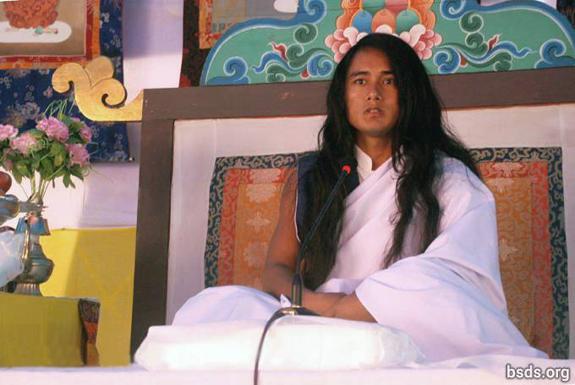

Dharma Sangha
Bodhi Shravan Guru Sanghaya
Namo Maitri Sarva Dharma Sanghaya

1. Seguint el Gran Maitri Marga Guru, el GuruMarga i el Bhagvan Marga, absort en oblidats sentiments, fent Maitri Mangal (amorosament complert) tots els amics Sangha, estimants de Dharma i seguidors que vénen i se'n van; i, recordant aquest present moment de Guru juntament, que totes les ànimes turmentades sobre el Marga de Maitri Dharma tinguin realització refrescant. Dharma és l'únic element que pot suportar una plataforma construïda per ésser directament amb Paramatma.

2. I, que les ànimes errants sofrint essent sense sentiment o direcció siguin lliures de límits tan aviat com sigui possible a través de prestant atenció al emplenant so de Gran Maitri.

3. Simplement com el valor de l'aigua correspon al grau de set; el valor de Dharma és avaluat per amabilitat, compassió, no-violència, confiança, creença, devoció, fe i una indestructible vida humana sobre el Marga.

4. Per entrar en el Dharma significa ésser absort en el camí de mukti (llibertat després de la mort) i moksha (alliberament del cicle de renaixement).

5. Aquest Marga el qual no té el formant element de mukti i moksha no pot ser mai acceptat en el veritable Dharma sent anomenat un marga, i el Dharma no sent en civilitzacions dividides, és obtingut en la perfecció de coneixement Maitri, el pont entre l'ànima i Paramatma.

6. És impossible per als humans romanent lluny del coneixement de Maitri d'assolir veritable il·luminació no importa el que un està practicant.

7. Al final, tot allò que ha aparegut ser beneficiós en aquest món transitori resultarà inútil.

8. No hi ha separació en els cicles de vida d'incomptables éssers i les seves vingudes i partides, en l'ordre dels lokas (móns), i entremig de l'ànima, anatma, i el Paramatma.

9. El Dharma és el creixent i ponent sol, el cel en el qual les estrelles brillen, i les flors florint en la natura.

10. Al final, el Dharma és entendre la transició del moment d'aquest món passant com malgrat despertar-se d'un malson per trobar que en realitat un és segur.

11. En lloc de, preguntant tals qüestions com quins atributs té una persona contemplativa i intel·ligent amb habilitats en el Dharma, i quin és el rol de la religió en el Dharma; perquè una persona no fa la pregunta com a què un ha donat a un mateix a través de la passió i lligams cap a les coses mundanes?

12. Tant si o no la manera que una persona és seguint posseeix el Tatva formant mukti i moksha és la pregunta interna molt personal de la persona.

13. Guru està completant el Dharma: Ell està donant el Marga al món, però la persona ha de fer el viatge sobre el Marga per un mateix.

14. Tant si un és il·luminat o no i el que un ha de suportar és solament determinat d'acord amb el mèrit acumulat i altre karma de les ànimes viatjant sobre el Marga sent mostrat per Guru.

15. Fins i tot sent natural per varis dolors i tristeses ocórrer sobre el Camí, la matèria crucial és la reverència i fe cap al Guru Marga.

16. Que així sigui, continua! La gran realització de la saviesa omniscient d'aquest Gran Maitri Marga és perfecte sent amb les precioses joies de Dharma Tatva(essència).

17. No obstant les persones guarden paraules buides usades en la seva vida passada, d'altra manera el Camí de l'Il·luminació seria realitzat molt ràpidament a través de seguir el Guru Marga.

18. Per estar dret sobre la Terra mentre restant en el cel romanent en forma humana conjuntament amb la realització del Maitri Tatva de l'aparença pura de la pròpia forma de Paramatma – realitzant incloent un mateix tots els misteris de l'univers – és d'ésser alliberat dels incomptables oceans d'il·lusió de la ment evaporats com aigua en el cel obert.

19. Això que lidera a les més grans qualitats de tatvas entre totes les religions i coneixement Guru, tenint l'habilitat d'extingir prèvia confusió a tot el món, s'anomena el Maitri Dharma. D'aquesta manera, la primordial existència de totes les religions serien totes sobre el Marga de Maitri Dharma mateix.

20. Sobre el Maitri Marga, només per fent veritable pràctica del Dharma fins l'últim moment de vida una persona beneficia al Dharma.

21. I amb aquest missatge Maitri, (Us) dono els 11 preceptes per ésser lliures de totes les contaminacions dins del món humà sencer.

1) Mai trencar unitat i igualtat en raó de nom, aparença, ètnia, tribu, religió, color, classe, gènere, creença, comunitat, nació, poder, posició, habilitat i altres; això significa, abandonar tota discòrdia, sigui mundana o espiritual.

2) Havent trobat l'etern Dharma, Margacamí i el Guru, romandre respectuós cap a totes les religions i creences.

3) Mai causar esquerdes o dubtes amb mentides, acusacions i contra-acusacions, menyspreu o parlar insignificant.

4) Resistir totes les ensenyances i camins que lideren a la separació, esquerdes o límits; mantenir-se ferm en la veritable marga-pràctica.

5) Resistir de fer fins i tot les karma-accions menys perjudicials durant tota la vida en veritable pràctica Gurumarga, fondre's totalment en la veritat-natura de Guru, esdevenint part d'aquest.

6) Abans d'ésser veritablement fos en les essencials realitats i pràctiques de Gurunatura i Dharmanatura, abstenir-se d'exposar-ho amb paraules intel·ligents; mentre encara enfonsat en dites, rumor, i propaganda, no conduir als altres cap a la il·lusió.

7) Evitar qualsevol i tots els comportaments perjudicials: violència, matant, fer mal o ferint éssers vivents; escollir només nutrició pura i saludable.

8) No pensar menys de persones o paisos en raó de la identitat nacional.

9) Arrelat en veritables pràctiques Gurumarga, dedicar totes les karma-accions, pensament i paraula cap a l'alliberament de tot el món, incloent nosaltres mateixos.

10) Quan buscant per Veritat, el Gurumarga camí comença a prendre forma dins del cor i es fon amb Gurunatura per el benestar de tota la vida en l'univers.

11) Romandre sempre en la més alta i profunda consciència, realitzant els varis preceptes en l'ànima, guanyant llibertat de tots els passats límits i restriccions.

22. Junt amb aquests 11 preceptes sent interioritzat per totes les Sanghas, alliberar tots els éssers vivents incloent un mateix, i; que tots realitzin aquest Satya Marga Gyan – la Saviesa del Veritable Camí.

23. Mai persistint en l'ego, corrent darrere mundà nom i fama; els humans haurien de quedar ferms en el record de Paramatma sempre mantenint el sentiment de Maitri en el cor (atma).

24. El GuruMarga ha descendit per restablir el veritable Dharma sobre la Terra després d'un interval d'edats.

25. Mentre aquest moment daurat ha sigut realitzat per éssers i vida vegetal (l'ecosistema); que els humans siguin també sense contaminacions i prenguin virtuós benefici des d'aquest Maha Maitri Marga tan aviat com sigui possible!

Que tots els éssers siguin amorosament complerts.
Que així sigui!

https://bsds.org/ca/news/170/missatge-de-mahasambodhi-dharmasangha-guru-a

Missatge de Mahasambodhi Dharmasangha Guru a Chitwan el 8 de Juny de 2013

8 de juny de 2013

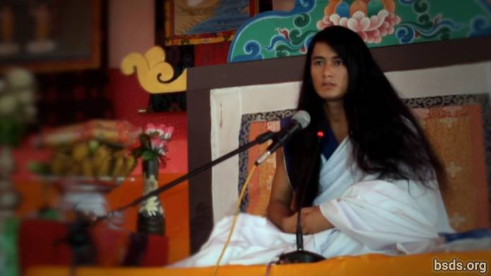

Dharma Sangha

Bodhi Shravan Guru Sanghaya

Namo Maitri Sarva Dharma Sanghaya

1. Sent unison amb el Veritable Dharma, Guru, i el Camí; que el món se'n adoni del Dharma Tattva [1]. I, que tots els éssers del món siguin contents per la Suprema Saviesa d'aquest Gran Camí Maitri tenint la forma de Mukti i Moksha.

2. La ciència del Dharma Tattva és molt profunda i sense límits.

3. Per adonar-se del Veritable Dharma i Tattva, és necessari encarnar un mateix el Tattva.

4. I el Dharma Tattva no és limitat a aquest món sol, però resideix en tota l'existència.

5. Que els humans se'n adonin que aquest món és només una oportunitat.

6. Per a adonar-se del Tattva, en alguns arbres, fins i tot però incomptables flors broten, només un nombre limitat de fruit assoleix la seva forma natural; de la mateixa manera només uns pocs humans aconsegueixen el Dharma.

7. Fins i tot així, les flors caigudes sobre el Camí del Veritable Dharma també tenen existència i grandesa.

8. I cadascun del fruit es fa per tenir la seva propia distingida especialitat i Virtut Dharma.

9. El propòsit principal del món humà i vida és ser en adherència del Veritable Dharma i, assolint el Dharma Tattva, ésser absorbit en Mukti i Moksha tan sols.

10. El Guru compleix El seu propi Dharma.

11. El Camí està sent donat al món, tanmateix fins i tot així, la responsabilitat per prenent cada pas endavant sobre el camí és la propia cerca [2] individual de l'humà.

12. Tan si el camí que un segueix té la forma o no del Mukti i Moksha Tattva és una altra cerca extremadament personal de l'humà.

13. Per a un humà restant lluny de la saviesa de Maitri, no importa quin tipus de pràctica es fa en la vida d'un en el nom de Dharma, assoliment del Veritable Tattva basat en l'existència és impossible.

14. I aquells sobre un camí no permetent la formació de Mukti i Moksha, mai poden anomenar-ho "el Camí."

15. Això seria tan sols una mera diversió del món temporal.

16. En les maneres mundanes, l'ego i els desitjos dels humans són mantinguts com a usuals, i els varis remeis miserables que s'apliquen estan distanciant els desitjosos humans del Veritable Guru i del Camí.

17. El Camí que no accepta egoisme i desitjos — aquest Camí que els humans no volen caminar.

18. Però, irònicament, cada humà té l'enteniment en la veu interior de la consciència [3] de quin camí lidera on.

19. Tant si un és il·luminat o no i el que un ha de suportar és justament determinat d'acord amb el mèrit acumulat de cada ànima viatjant sobre el Camí mostrat per Guru.

20. Tanmateix així sigui, continueu, el viatge és vostre només.

21. Havent estat absorbit per els atributs del Dharma Tattva; adonant-se dels defectes de l'egoisme i els desitjos, un pot ésser alliberat del món. Per a fer això, un humà necessita esforçar-se contínuament en el Dharma fins el moment final de la vida.

22. Que tot el món prengui aquesta saviesa Maitri al cor i desperti.

Sarva Maitri Mangalam Astu Tathaastu (Que tots els éssers siguin amorosament pacífics. Que així sigui.)

______________________

Notes:

[1] Tattva तत्व (n.)

[2] Aquesta paraula fou escrita per Guru com "nirnaya," significant "decisió," no obstant, en el discurs, Guru diu "khoj", significant "busca/cerca."

[3] Nep. Chitta

https://bsds.org/ca/news/158/missatge-de-mahasambodhi-dharmasangha-guru-a

Missatge de Mahasambodhi Dharmasangha Guru a Patharkot el 9 d'Abril de 2013

9 de abril de 2013

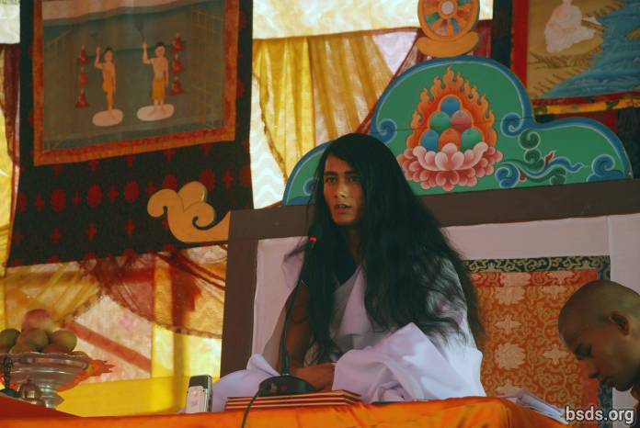

Dharma Sangha
Bodhi Shravan Guru Sanghaya
Namo Maitri Sarva Dharma Sanghaya [1]

1. Adherint-se al Maha Maitriya Marga (el Gran Estimant Sender), sent Marga Guru (Guru del Camí), el Guru Marga (el Camí Mestre) amunt fins el Bhagwan Marga (el Camí de Déu), restant en la presència d'incomptables sentiments, que el món sencer d'éssers vivents prenguin en l'Amrita de Gran Saviesa.

2. I que les benediccions del Gran Maitriya Guru i el Camí sempre romanguin en el món.

3. Encara que incomptables estrelles són vistes, el cel és un; de la mateixa manera, la font principal de totes les religions i camins vists en el món és en definitiva un.

4. Aquesta és la saviesa que ha sigut guanyada en les diferents edats del món, a més, els camins que han sigut prestats en moments auspiciosos per els Gurus il·luminats per el benestar del món han sigut acolorits amb els colors de varies religions, ensenyances, camins i cultures en temps moderns.

5. He estat veient els humans, en el nom de la religió i el camí, gradualment sent separats de la Veritable Essència, qualsevol incapaç o no volent distingir correcte, incorrecte, pecat, el Dharma, el Guru i el Camí, descuidadament movent-se cap a la foscor i mancant essència.

6. En el passat, ser de ek bhavana [2] (un focus/camí) el Buddha il·luminat és només un Marga Guru que assenyala el Camí; no obstant en el moment present hi ha la il·lusió en el món que el previ Buddha no tenia un professor, no obstant, la qüestió de qui el és el professor d'aquest Marga Guru i el fet existeix d'aquesta manera.

7. En aquesta existència hi han varis pensaments, gurus, i camins que encara són misteriosos en aquest món.

8. D'acord amb l'extrema importància del temps, He estat mostrant el Guru Marga (el Camí del Mestre).

9. Encara que el Camí de tots els Gurus és el mateix, cadascú [Guru] fa la seva propia norma i posició, i d'acord amb la norma els resultats són collits.

10. El Guru Marga és aquest Camí sobre el qual tot el món, éssers vivents i vida vegetal, a través de seguint Maitri Marga (el Camí d'Estimant Amabilitat), assoleixen mukti (alliberament després de la mort) i moksha (alliberament de renaixement).

11. En el món humà, els humans tenen llibertat: es concentren sobre el Camí de Dharma o gasten les seves vides en actes pecaminosos.

12. El significat d'aquest món és de distingir entre Dharma i pecat.

13. Però el resultat és determinat d'acord amb el bé o mal karma del què els humans han fet per si mateixos.

14. Després d'edats, el Guru Marga ha descendit en el món.

15. Apagant l'assedegat món a través del nèctar d'entendre la no-violència, amabilitat, compassió, amor i Maitri Bhaav (el sentiment d'estimant amabilitat) és el camí per establir la Norma de Maitri, però, tenint sentiments d'omnisciència, els humans egoistes no poden sempre correctament acceptar la situació del present Guru.

16. Si els humans prenen un moment per aguantar l'ànima en consciència i contemplar: perquè aquesta penitència del Guru?

17. Al final seria només pel bé del mukti i moksha del món, éssers vivents i vida vegetal.

18. Hi han aquells qui tenen l'esperança per beneficiar-se del Guru d'una altra manera mundana, però Guru només pot donar Dharma, Marga, Mukti, i Moksha.

19. Però irònicament des de temps passats el contaminat estat de la ment humana ha estat donant enlloc a Guru acusacions, incredulitat, violència i comportament obstructiu.

20. Aquesta societat humana, incloent la gestió, fa la necessitat de Dharma i Marga per aquest aquest món sencer imperativa.

21. No només el Dharma, però que aquesta veritat sigui entesa per els humans.

22. I que la vida sigui gastada en la busca de l'essència de Maitri Bhaav.

23. També, en els dies que venen, Guru definitivament viatjarà per a donar el darshan del Veritable Camí a tot el món.

24. Que tots els éssers siguin amorosament pacífics. Que així sigui.

______________________

Notes:

[1] Cap a la Sangha del Dharma Sangha Bodhi Shravan Guru (Saviesa Posant Atenció a Dharma Sangha Guru) m'inclino cap a tot Estimant Dharma Sanghas.

[2] Bhāvanā (Pali; Sanskrit, també bhāvana) literalment significa "desenvolupament" o "cultivant" o "produint" en el sentit d'"invocant a l'existència." La paraula bhavana normalment apareix en conjunció amb una altra paraula formant una frase composta tal com citta-bhavana (el desenvolupament o cultiu del cor/ment) o metta/maitri-bhavana (el desenvolupament/cultiu d'estimant amabilitat). Quan s'empra sobre la seva propia bhavana significa 'cultiu espiritual' generalment. (Wikipedia)

https://bsds.org/ca/news/148/missatge-de-mahasambodhi-dharmasangha-guru-a

Mahasambodhi Dharmasangha’s Message in Sindhuli of September 10, 2012

10 de setembre de 2012

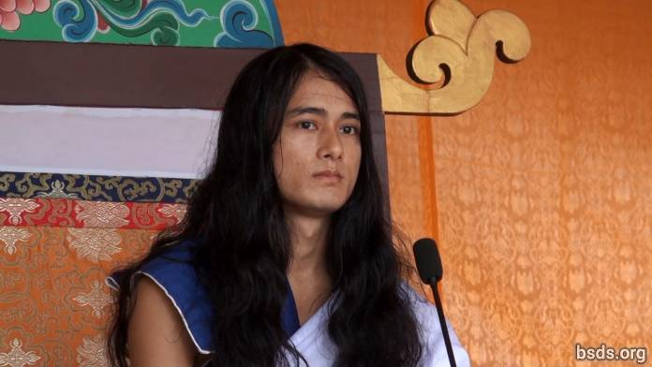

1. Following the True Dharma and the Guru in this current time, making all the meritorious souls present and absent here Maitri Mangalam (Lovingly Peaceful); remaining on this great Maitri Marga (Loving Way) of welfare and praanidhaan (prayers/life bestowing) for the world; atma (soul), body, and speech being under the witness of the Guru, I am proclaiming The Eternal Dharma.

2. Being Eternal Breath in order to know the Tattva (Essence) which is without decay, death, or destruction, one must have a life practice which single-mindedly takes up only the Dharma.

3. Moreover, the word Dharma is not sufficient in itself.

4. How can the Dharma come (be defined) in only one word when all Lokas (realms/worlds/universes) are in that Dharma Tattva (Essence)!

5. Dharma is not something to be understood but the truth to be realised.

6. If one is able to establish kindness, compassion, love, and friendship not only among human beings but also the world’s movable and immovable living beings and vegetation with unity; being able to drink the nectar of friendship; being able to keep one’s life routine in incomparable loving kindness; as a result, after this life, one attains Mukti (liberation after death) and Moksha (liberation from rebirth).

7. Murdering beings, displaying miraculous activities, and doing tantra-mantra (magic) in the name of the Dharma is only a way of temporary selfish fulfillment. Dharma is only that which provides the sentient beings the Path of freedom and liberation without discrimination according to karma (causes and conditions).

8. Since ancient times on Earth, human beings have been drifting about in the ocean of illusion. Having taken on a meaningful human life [1], one continues to wander on meaningless substances and paths, knowingly and unknowingly throughout the Kalpas (ages).

9. Blessed are these saintly souls, who are adhering to the Path of the Truth being in the refuge of the Guru. And also the Guru Himself, remaining under the Rule of Dharma of the highest of the Gurus beyond thousands of past Buddhas, has come.

10. In the coming days, I will be showing Teachings of the Guru and the Dharma. I am always doing so.

11. In order to eradicate karma accumulated under the influence of the passion of desires wandering into countless emotions; being in the Rule of the Dharma, one has to take up the Guru Marga, feeling reverence of mind in an undivided form, never being diverted in the least.

12. Sacrificing attachment, overcoming saying “me” and “mine,” greed and ego; only by living a life with an indestructible feeling for all living beings will human life be successful.

13. Finally what is the objective of coming to the world? Which essence is the search? What are the duties and the Dharma for oneself including the whole existence? What is the relationship between the atma (self/soul), anatma (non-self/non-soul), and Parmatma (the Great Soul)?

14. One must spend the Kalachakra (period of life) on life’s inner search for the boundless and minute, not just momentary sensual gratification and material bonds. Finally, establishing One Being, One World, One Dharma and the feeling of Maitri (Loving Kindness) without discrimination, having decorated the world in the sound of the Dharma, the Guru will travel satisfying the world’s countless perplexed beings throughout with the nectar of Maitri, giving Marga Darshan (guidance) in the coming time.

15. Guru is True since Guru is in the Dharma. It’s just that spreading the Rule of the Dharma by Guru has been misunderstood in a material world, though this is what it is, and it’s true.

16. May all beings be lovingly peaceful.

______________________

Notes:

[1] Tatvarupi manushya cholaa (meaningful human life) – note that cholaa means ‘cloth’ and has been used to indicate the human body. Manav chola means human body.

https://bsds.org/ca/news/137/mahasambodhi-dharmasangha-s-message-in-sindhuli-of

Discurs d'Aniversari a Halkhoriya el 2012

11 de abril de 2012

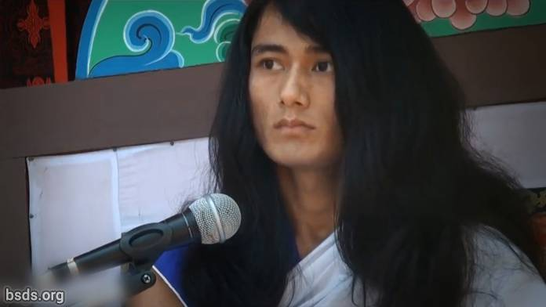

1. Beneficiant totes les Sanghas i seguidors amb Estimant Amabilitat, la Yuga d'avui (edat) és no només un temps per festivitat, és per impartint el Camí de Llibertat i Alliberament cap als éssers sensibles del món en seguint el Camí de Veritat i difonent la Llei de Dharma, establint Dharma, Pau, Comprensió i el sentiment Maitri (Estimant Amabilitat) en el món.

2. És difícil trobar realització llevat que un realitza la Tattva (Essència) del Veritable Guru per a seguir el Camí de Veritat.

3. La vida humana pot ser fruitosa si un és capaç de buscar i conèixer els Tattvas (Elements) amagats en les paraules de Guru.

4. Guru, havent sigut alliberat de restriccions mundanes, encara que vist en el món no sent un Guru mundà, és el Pur Dharma Guru.

5. Per a establir la Llei del Dharma en el món, és important ser completament fidel i dedicat al Guru i igualment així a les Sanghas també.

6. I la fragància de l'excel·lència moral de les Sanghas ha de ser en l'esperit de mutua estimant amabilitat i unió.

7. Interferint i col·locant obstacles en el treball del Guru significa interferint amb Dharma i el Camí.

8. Malgrat això, és natural que molts obstacles i interferències ocorrin en la difusió de la Llei de Dharma.

9. Però afrontar-se o superar aquests Tattvas oposants a Dharma a través d'ésser veraç amb ment, cos i parla és un altre dharma personal i deure de cadascuna de les Sanghas.

10. Guru, ell mateix restant, deixa que totes les Sanghas, absorbit en aquests moments inestimables a través d'ésser absort en el So-Dharma, sempre utilitza cada Moment-Guru provant les seves propies extremes habilitats intel·lectuals.

Que tots els éssers siguin estimant i pacífics. Que així sigui.

https://bsds.org/ca/news/127/discurs-d-aniversari-a-halkhoriya-el-2012

Discurs de Clausura per La Món Estimant Puja per la Pau el 26 de Març de 2012

26 de març de 2012

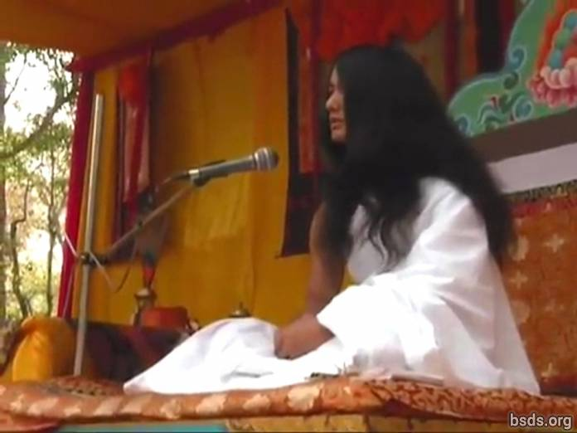

1. Que totes les Sanghas [1] mantenint la disciplina del Dharma [2] reunides a la Món Estimant Puja per la Pau [3] mostrin unificació al món unint tots els éssers sensibles dins els petimetres del poder del Dharma superant totes les il·lusions i obstacles del passat, present i dies a venir.

2. El sender sobre el camí del Veritable Dharma sent seguit, il·luminació perfecta sent complerta, l'enteniment de pau mundial i el sentiment de Maitri (Estimant Amabilitat) sent establerts, que l'adquisició del Món Dharma sigui feta manifesta.

Que tots els éssers siguin feliços. Que així sigui.

________________________________

Notes:

1) Sangha – assemblea/grup amb meta, visió, propòsit comuns.

2) Dharma – Veritat Universal i Còsmica, just deure, camí virtuós, llei alliberant.

3) Puja – ritual, adoració, cerimònia, pregàries.

https://bsds.org/ca/news/125/discurs-de-clausura-per-la-mon-estimant-puja-per

Discurs d'Obertura per La Maitri Puja per la Pau Mundial el 21 de Març de 2012

21 de març de 2012

Dharma Sangha

Namo Bodhi Shravan Guru Sanghaya

Namo Maitri Sarva Dharma Sanghaya

1. Estic donant el missatge de l'etern Dharma [1] a la Terra després de moltes Yugas (eres), havent seguit el Camí del Veritable Dharma en busca del camí més pur, amorosament beneficiant tots els seguidors que estimen el Dharma reunits a la Maitri Puja per la Pau Mundial [2], alliberant tots els éssers sensibles del sofriment i dolor per la forma del GuruMarga (GuruCamí) havent arribat (aterrat) fa 35000 anys d'acord amb el Calendari Maitriya, portant Bodhi Shravan Dharma Sangha a ésser.

2. L'existència d'una flor roman només en la seva forma incessant d'ofrena i dedicació de la seva propia bellesa i fragància a la creació sencera. Igualment, la flor fragant, que és el significat del Dhamma (Dharma), no pot florir a no ser que els humans, descartant de la vida desig, còlera, avarícia, il·lusió, ego, assassinat, violència i altres contaminacions, cultivin la ètica del Veritable Dharma.

3. Submetent-me a extrema penitència i pràctiques sense desviació per un sol moment des del 15 de Maig de 2005 fins el 16 de Maig de 2011 per el camí cap a veritable emancipació i llibertat del món, M'he, amb completa determinació, dedicat enterament a Meditació Maitri (Estimant Amabilitat) havent descendit com el GuruMarga (GuruPath) Bodhi Shravan Dharma Sangha. Bodhi Shravan significa tenir el coneixement de Tattva (Essència), de Satya (Veritat) i Guru [3], reconèixer el Astitvik Tattva (Element Existencial), i ésser dotat amb tot coneixement.

4. I les paraules “Dharma Sangha” fan referència a tots els Gurus d'aquest món i altres móns. Bodhi Shravan Dharma Sangha significa tots els Gurus qui, havent comprès el BodhiMarga (Camí de l'Il·lumincaió) des del MargaGuru (CamíGuru) i el GuruMarga (GuruCamí) – o havent rebut la Saviesa – ha per aquesta raó sigut anomenat Bodhi Shravan Dharma Sangha (Les Dharma Sanghas que Posen Atenció a la Saviesa).

5. La meta del GuruMarga és difondre el sentiment d'Estimant Amabilitat sobre la Terra a través de donant els camins de llibertat i alliberament del Veritable Dharma a través de realitzant incomptables éssers del món sofrint durant totes les infinites edats.

6. Sobre el camí de la Devoció, Confiança i Fe, purificant cos, paraula i ment mentre seguint els preceptes, un assolirà completa gratificació de divina joia dins la vida humana.

7. Per a establir Pau Dharma, no-violència, entesa mútua i estimant amabilitat, els éssers humans haurien de descartar les baixes accions com ara desitjos, còlera, avarícia, il·lusió, enveja, assassinat, violència, ego, disputes, odi, insult, menyspreu, insatisfacció, incredulitat, dubtes, il·lusió, falses visions, egoisme, paraules falses, addicció, mala companyia, actes insalubres, malifetes, diables i dimonis, obstacles, i fent allò fals aparentar cert i allò cert aparentar fals.

8. Descartar discriminació i escletxes entre Religions, castes, regions, comunitats, i sanghas [4].

9. Difonent visions equivocades és aprofitar per propaganda cap a “meva,” “meu,” “nostre,” “pobles,” “barris,” “municipis,” “nacions,” entre nacions i per tot el món.

10. Assassinat, violència, actes insalubres, malifetes i malestar són acceptats en el nom de la religió, espiritualment, filosofia i saviesa, creant xarxes il·lusòries i lligams que no existeixen entre civilitzacions humanes. Això és adoctrinament.

11. Sent conscient d'aquells qui han acollit il·lusions en el món des d'edats passades, Estic avalant el Veritable Dharma GuruMarga per seguir i ser seguit per Sanghas, seguidors que estimen el Dharma i cercadors de la veritat qui han estat confosos en el passat.

12. Seguint el Veritable Dharma del GuruMarga, complint en Veritat, per el poder de la Veritat un pot eliminar els entrants obstacles corresponents al vell karma d'un, els efectes secundaris congènits o post-natals que poden haver passat a un mateix o als descendents d'un com ara ésser minusvàlid, mut, sord o cec.

13. Estic donant aquests preceptes eliminant i purificant les contaminacions en el molt nucli del cor dels humans per el benefici d'un mateix i altres i per difondre el sentiment d'Estimant Amabilitat [5].

*******************************************

1) Mai trencar la unitat ni la igualtat en raó de nom, aparença, ètnia, tribu, religió, color, classe, gènere, creença, comunitat, nació, poder, posició, habilitat i altre; això significa, deixar tota discòrdia, sigui mundana o espiritual.

2) Havent trobat l'etern Dharma, Margacamí i el Guru, romandre respectuós cap a totes les religions i creences.

3) Mai causar escletxes o dubtes amb mentides, acusacions i contra-acusacions, menyspreu o parlar insignificant.

4) Resistir totes les ensenyances i camins que dirigeixen cap a la separació, escletxes o límits; mantenir-se ferm en la veritable marga-pràctica [7].

5) Resistir fent fins i tot les mínimes karma-accions perjudicials durant tota la vida en veritable pràctica Gurumarga [8], fondre's totalment en la veritat-natura de Guru [9], esdevenint part d'aquesta.

6) Abans d'ésser veritablement fusionat en les realitats essencials i pràctiques de Gurunatura i Dharmanatura, abstenir-se d'exposar-ho amb paraules intel·ligents; mentre encara enfonsat en bonior, rumor, i propaganda, no portar als altres cap a la il·lusió.

7) Evitar qualsevol i tot comportament demoníac: violència, matar, perjudicar o fer mal a éssers vivents; escollir només pura nutrició saludable.

8) No pensar menys de persones o paisos en raó de la identitat nacional.

9) Arrelat en veritables pràctiques Gurumarga, dedicar totes les karma-accions, pensament i parla a l'elevació del món sencer, incloent nosaltres mateixos.

10) Quan buscant Veritat, el camí Gurumarga comença a prendre forma dins el cor i es fusiona amb Gurunatura per el benestar de tota la vida en l'univers.

11) Restar sempre en la més alta i profunda consciència [10], realitzant els varis preceptes en l'ànima, guanyant llibertat de tot els passats lligams i restriccions.

*******************************************

14. Beneficiar a si mateix i a tots els éssers sensibles per practicant aquests preceptes sent interioritzats per totes les Sanghas.

15. Que tots entenguin que aquests preceptes no són per unir, en canvi són el sender cap a l'alliberament de tots els lligams.

16. Un qui segueix el GuruMarga de la manera correcte amb veritable creença, devoció i confiança, aquest, coneixent el propi intel·lecte i els misteris d'aquest món i altres móns respectivament un per un, per esdevenint omniscient, liderarà una vida en felicitat sense precedents i sentiment Maitri (Estimant Amabilitat).

17. És igualment necessari per als humans prendre menjar saludable per assolir Il·luminació i per a viure una vida saludable.

18. Per què els humans, que són per sobre tots els éssers menjen aquests menjars que fan mal a si mateix i a altres éssers?

19. Abandonar aquells menjars que fan mal a un mateix i als altres i a través de prenent menjar saludable, tracta als altres com et tractaries a tu mateix. Des de avui prendré menjar saludable.

20. Finalment, Jo (Guru) fins i tot viatjaré el món sencer per difondre el sentiment d'estimant amabilitat per enllaçant els ponts de Fe, Confiança, i Devoció a través de guiant devots, els que estimen el Dharma, els que estimen la pau, i cercadors de la veritat del món sencer en els temps presents a venir.

21. D'acord amb la idoneïtat del temps i la vostra elegibilitat, he estat impartint l'Essència del Veritable Dharma.

22. Sempre sóc restant conjuntament (Sempre sóc amb vosaltres/a tot arreu).

*** Sarva Maitri Mangalam Astu: Tathastu ***

(Que tots els éssers siguin estimant i pacífics. Que així sigui.)

________________________________

Notes:

[1] Dharma (Dhamma) – Veritat Universal i Còsmica, i amb una “d” petita s'usa per indicar religions i sistemes de creences. Dhamma és Pali que és un dialecte de Sanskrit.

[2] Puja – ritual, adoració, cerimònia, pregàries.

[3] Guru – meritori, gran, professor, mestre; no un professor qui porta qualsevol informació, però guia i nodreix el Despertar de l'estudiant, no un dictador, però l'assessor.

[4] Sangha – assemblea/grup amb meta, visió, propòsit comuns.

[5] Nep. Maitri bhaav

[6] Nep. Sheel – un precepte o moral el qual encara que expressat en la forma imperativa són no tant com un manament sinó com una continua intenció o meta per la focalització del comportament conscient i hàbits d'un.

[7] Nep. Satya Marga

[8] Nep. Satya GuruMarga

[9] Nep. Guru Tattva

[10] Nep. Chitta

https://bsds.org/ca/news/124/discurs-d-obertura-per-la-maitri-puja-per-la-pau

Missatge de Mahasambodhi Dharmasangha el 28 de Gener de 2012

28 de gener de 2012
1. El Guru, acceptant totes les Sanghas involucrades, gent de la Oficina i deixebles al voltant en Bodhi Shravan Dharma Sangha, i havent pres refugi en aquesta Veritat, el Dharma, el GuruMarga (GuruCamí)[1] esfera de pràctica ascètica; Jo, entenent l'extrema urgència del moment, estic portant aquest missatge en el dia d'avui cap a tots els deixebles.

2. Primer de tot, les Sanghas han de tenir un enteniment real tal com què és Veritat, Dharma, i el Guru? Què s'entén per GuruMarga (El GuruCamí)?

3. Totes les Sanghas s'han d'unir amb l'essència de completa rendició sent d'un esperit dins, mantenint fins al punt, completament acceptant el Guru, reciprocant el sentiment Maitri; en altres paraules, la connexió entre el Guru i deixeble és unida conjuntament amb fe, confiança, i devoció actuant com a enllaços assimilants.

4. Per a aquells que no poden ser d'aquesta manera, qüestions (dubtes) concernint Guru Dharma (l'ensenyança de Guru) segueixen augmentant.

5. El Guru mateix prendrà completa responsabilitat per a totes les formacions de la Sangha des d'avui en endavant ja que aquestes relacions són extremadament sensibles i a vegades hi han mals sentiments.

6. Mentre el Guru expandeix la Sangha, el Dharma serà difós, no una multitud de gent, d'altre manera el Guru Dharma no pot ser assimilat i les qüestions que sorgeixen no poden ser mai resoltes.

7. Allò que s'ha parlat avui fins aquest punt, cada segon, cada moment, incloent aquest mateix discurs i missatge del Guru, no fou fermament entès ni assimilat.

8. Havent passat els anys, el Veritable Guru és davant vostre.

9. Però estic veient la ironia.

10. Hi han els estats mentals complaent en contaminació on el comportament i sentiments són mostrats amb sentiments gelosos nodrint l'ego per el bé de l'estatus, nom, fama, i reputació.

11. El Guru qui ve encarnat com el Veritable GuruMarga no és ni capaç de ser vist, i, després d'edats, el predicant del Veritable Dhamma no és ni escoltat.

12. Sent anomenat Sangha, un ha de ser com un far de llum, d'una forma i un sentiment, sense contaminacions, favoritisme i discòrdia.

13. El Guru té el seu propi deure, cap als deixebles, cap a les Sanghas, cap a tota l'existència, cap als gurus; quan es dona un discurs per el Guru és un moment fundacional: la intensitat i complexitat d'entenent o no entenent depen del propi interès.

14. Quan el Guru arriba a prop, en quin estat mental un hauria de ser?

15. Quin propòsit i intenció ha de tenir un?

16. Com ha d'un aguantar la cerca i esperança de l'Essència [3]?

17. Les Sanghas han de ser capaces d'adonar-se de la presència dignificada, celestial, pacífica, calmada i aparentment polèmica.

18. Amb absoluta dedicació i fe, un ha de completament acceptar i fer cas a la presència de Guru i eloqüència a través de negar la pròpia lògica mundanal, anàlisis, engany, tristesa, sofriment, i intel·lecte mesquí. Hi ha difícilment algun veritable deixeble o Sangha qui són conscients de si mateixos i el valor del temps en el moment de trobar-se amb el Guru. Però, com veig sovint, deixebles o les Sanghas no es coneixen a si mateixos personalment: on són o en quin estat o posició són.

19. Com ha de procedir un, i què fer després? Què hauria de dir-se? Quin tema hauria de ser abordat i altres.

20. Però un altre cop, creieu al Guru i seguireu la forma de la Sangha Real davant del Veritable Guru, i sereu alliberats del mundanal oceà d'il·lusió.

21. D'altra manera no hi ha altra alternativa. La Sangha és expandida només sobre un de dos camins: és el Veritable Camí o el Fals? Només els més alts estàndards realitzaran el Dharma.

22. Però Puresa i Essència no són amb una forma quantificable, és la qualitat de la seva forma que manté l'Essència animada.

23. Per aquest propòsit, He estat donant a tots vosaltres aquests preceptes per assimilar i entendre.

11 Maitri Sheel – Ekadasha Maitri Sila

***************************************************

1) Mai trencar unitat ni igualtat en raó de nom, aparença, ètnia, tribu, religió, color, classe, gènere, creença, comunitat, nació, poder, posició, habilitat i altre; això significa, deixar tota discòrdia, sigui mundanal o espiritual.

2) Havent trobat l'etern Dharma, Margacamí i el Guru, romandre respectuós a totes les religions i creences.

3) Mai causar escletxes o dubtes amb mentides, acusacions, i contra-acusacions, menyspreu o parlar insignificant.

4) Resistir totes les ensenyances i camins que lideren a la separació, escletxes o lligams; mantenir-se ferm en la veritable marga-pràctica.

5) Resistir fent fins i tot les accions karma minimament perjudicials durant tota la vida en veritable pràctica Gurumarga, fondre's totalment en la veritat-natura de Guru, esdevenint part d'aquesta.

6) Abans de ser veritablement fusionat en les realitats essencials i pràctiques de Gurunatura i Dharmanatura, abstenir-se d'exposar-ho amb paraules intel·ligents; mentre encara enfonsat en bonior, rumor, i propaganda, no dirigir als altres cap a la il·lusió.

7) Evitar qualsevol i tots els comportaments demoníacs: violència, matant, perjudicant, o fer mal a éssers vius; escollir només nutrició pura i saludable.

8) No pensar menys de persones o paisos en raó de la identitat nacional.

9) Arrelat en veritables pràctiques Gurumarga, dedicar totes les accions karma, pensament i paraula a l'elevació de tot el món, incloent nosaltres mateixos.

10) Quan buscant per la Veritat, el camí Gurumarga comença a prendre forma dins el cor i es fusiona amb Gurunatura per el benestar de tota la vida en l'univers.

11) Romandre sempre en la més alta i profunda consciència, realitzant els varis aspectes en l'ànima, guanyant llibertat de tots els passats lligams i restriccions.

***************************************************

24. Per a la Sangha finalment ser anomenada per aquest nom, l'essència d'aquests preceptes ha de ser en les Sanghas, d'altra manera, la Sangha com a tal no pot ser observada per ser anomenada per aquest nom.

25. Per cultivar els preceptes del GuruMarga, les Sanghas adherint-se al camí de Veritable Dharma compleixen la seva responsabilitat i deure cap al Guru, el Dharma, i la Sangha amb completa dedicació. Per expandir la Sangha de Maitri lliure de contaminacions, un ha de ser determinat; de cap altre manera que per abraçant aquest camí serà la Sangha benvinguda. Per empoderant l'autorització de l'expansió de la Sangha i Dharma, el Guru està lliurant la Carta Dhamma certificada per ell mateix.

26. La duració d'aquesta Carta Dharma ha de ser re-certificada cada tres mesos, i aquesta Carta Dharma té la poderosa natura de reforçar el pont extremadament delicat – tant que també pot ser feble – de fe, creença i devoció.

27. Totes les Sanghas depenen d'elles mateixes. Tan sols per fent accions virtuoses a través de seguint el GuruMarga un és capaç de ser lliure del lligam, de la mateixa manera per fent l'oposat, un experimenta l'exacte resultat oposat.

28. Havent dit això, en la supremacia del Veritable Dhamma les paraules equivocades no poden ser suportades de cap manera, però només perquè del Guru Dharma és aquesta oportunitat obtinguda un altre cop avui. Creure el Guru i la Sangha obtindrà el complet benefici d'aquesta oportunitat. També, amb això, estic informant a totes les Sanghas que des d'aquesta data de 2068/10/14 (2012/1/28) cap endavant, reservant tots els drets de la present expansió de Sanghas de cada Sangha, treball de construcció, promoció i publicitat, i difonent missatges i notificació en l'oficina central de Halkhoria, tots aquests treballs són de ser realitzats per els treballadors de Halkhoria sols i només des de la declaració del Guru.

Que tots siguin estimant i calmats, que així sigui.

________________________________

Notes:

[1] Aquí GuruMarga és posa conjuntament en el text original, encara que les lletres devanagari usades per escriure Nepalès no fan distinció per a lletres majúscules. Degut a que el sufix "ko" indicant el cas genitiu no és present després de Guru, la frase ha sigut traduïda com a "Guru Camí" en lloc d'"el Camí de Guru". Tal i com és sense espai entremig, ha sigut traduïda com un nom compost. Els noms compostos són escrits amb un guió entremig o sense espai. Els traductors han optat per la majusculació de Guru i Camí per emfatitzar-los, i sense espai per a fer la lectura senzilla.

[2] Adharmic significa “fora del Dharma” o “en contra de Dharma” mentre el prefix “a” en Sanskrit és l'equivalent de “des” o “no”.

[3] Tattva तत्व (n.) base, centre, focus, nucli, element, essència, tema principal, cor, cor i ànima, interioritat, interior, medul·la, matèria, substància, suma, el tema principal, metempírica (Els conceptes i relacions, els quals són concebuts com a més enllà, i encara relacionats a, el coneixement guanyat per experiència) http://www.pelagiandictionary.com/roman/Aese%20tatvagyan%20se%20sambandhit

Quan Tattva s'usa amb el verb “prapta garnu” (assolir), indica Il·luminació.

[4] Sheel – un precepte o moral el qual encara que expressat en la forma imperativa no són tant un manament com una intenció continua o meta per la focalització del comportament conscient d'un i hàbits.

[5] Nep. Satya Marga

[6] Nep. Satya GuruMarga

[7] Nep. Guru Tattva

[8] Nep. Chitta

https://bsds.org/ca/news/119/missatge-de-mahasambodhi-dharmasangha-el-28-de

Missatge de Dharmasangha a Ratanpur el 4 de Juny de 2011

4 de juny de 2011

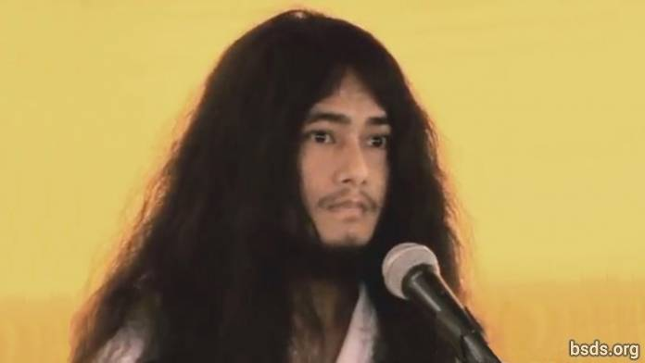

1. Que el cel etern adquireixi la forma de la Terra, absorbint Sansara en el camp buit de potencial absolut (shunyata) i llibertat (moksha).

2. Com la gran resplendor il·luminada de la Lluna que el món sigui embolcallat per fe.

3. Com la gloriosa resplendor il·luminada del Sol que el món sigui envoltat per perfecta saviesa.

4. Com el so de la caracola que el món ressoni amb el Dharma.

5. Com el que sosté el dorje (vajradhara), que el món sigui inflexible amb l'amor de l'ànima, l'ànima suprema (paratma) i el no-jo (anatma).

6. Com el lotus de vuit pètals porta formes com la reflexió, que el món sigui embolcallat en moralitat, saviesa i meditació

7. En busca d'aquesta pura guia (margadarshan), directament sent ferm en els preceptes, estats meditacionals, i saviesa (sheel, samadhi, pragya) de Noble Maitriya Nath i Noble Tara, estaré donant la guia de llibertat (mukti) i alliberament (moksha) en el món sencer.

8. Si en el món guia Dharma (margadarshan) per llibertat i alliberament (mukti i moksha) és donat, (però) benefici per la terra i canvis no ocorren, no només el món Dharma (però) entre cadascún i tots els éssers sensibles i humans una tempesta de canvi incert vindrà.

9. En el món impermanent, quan el Dharma decau, llavors el món esdevé agitat, confrontat; una forma de sectarisme és obsessionat entre societats en el nom de la religió – comportament mesquí és practicat en el nom de casta i credo – sent privat del camí de la llibertat. Això no és Dharma per anar sobre religions i la pau de tal manera.

10. Per aquesta forma comunal de religió, és una religió feta per realitzar interès personal.

11. Avui nosaltres les Dharma Sanghas som en extrema felicitat amb el treball piadós.

12. D'aquesta manera, deixem-nos mantenir l'harmonia Maitriya. Per això, estic assimilant i modificant en pràctica.

13. I, una esplèndida benvinguda i Khata sigui atribuïda per el Namo Buddha Tapoban Samarakshyan Sangha i la Sangha Mitra i Kalyan Mitra de Bodhi Shravan Dharma Sangha.

14. D'aquesta manera per la unificació de la sangha, deixem que la Sangha Mitra i Kalyan Mitra de Dharma Sangha, mantinguin el Dharma tenint el mateix sentiment. També juntament amb licitant un adéu religiós, donem religioses gràcies.
15. Que tots els éssers siguin tranquils. Que siguin feliços. Que així sigui...

https://bsds.org/ca/news/103/missatge-de-dharmasangha-a-ratanpur-el-4-de-juny

Missatge Donat al Completar les Tapas el 20 de Maig de 2011

20 de maig de 2011

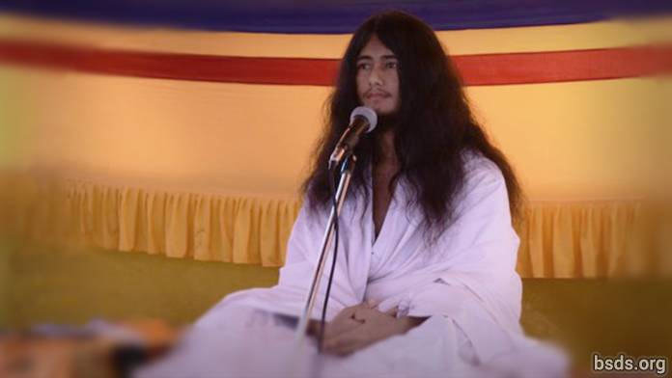

Que el cel etern adquireixi la forma de la Terra absorbint Sansara en el camp buit de potencial absolut (shunyata) i llibertat (moksha).

Sols com la gran resplendor il·luminada de la lluna que el món sigui envoltat per fe.

Sols com la gloriosa resplendor il·luminada del sol que el món sigui envoltat per perfecta saviesa.

Sols com el so de la caracola que el món ressoni amb el Dharma.

Sols com el que aguanta el dorje (vajradhara), que el món sigui com el diamant amb l'amor de l'ànima (atma), l'ànima suprema (paratma) i el no-ego (anatma).

Sols com el lotus de vuit pètals porta la fragància de divina reminiscència, que el món s'encercli en moralitat, saviesa i meditació.

M'inclino en homenatge cap a Senyor Maitriya i cap als seguidors de totes les religions.

La meditació de sis anys s'ha complert en busca del nostre més pur camí cap a la pau mundial i l'alliberament de tots els éssers vivents.

Avui és un moment favorable i també un dia extremadament difícil d'assolir.

En aquesta Edat de Kali el món és en la trampa de la roda sansàrica i ha canviat cap a un món que és deambulant sense rum.

Estaré despertant el món el qual ha sigut influenciat per les circumstàncies de les edats amb el compassiu sentiment ple de Maitri de Maitri Nath.

Aquesta qüestió és insondable al món.

La vinguda de Senyor Maitriya ha ocorregut en aquest món fins a quatre vegades.

Però ell partí, deixant només la seva veu per aquest món.

Trenta-cinc mil anys abans d'avui, degut a les seves morals, saviesa i capacitats meditatives, milers de Bodhisattvas foren capaços d'esdevenir Arhants.

Un miler d'anys després, dos germanes nasqueren.

En aquell temps, la germana gran prengué la forma d'un Bodhisattva.

La germana petita assolí la Miraculosa Perfecció i intentà destruir Sansara.

Els noms d'aquestes dues germanes eren Bodhi Shravan i Mohima.

Llavors, en el Clan Sakya, Siddhartha Gautama Buddha nasqué com a resultat de la previa meditació.

Siddhartha Gautama Buddha, en la busca de la passada meditació, per a ser capaç de concentrar-se un altre cop, renuncià la llar.

Degut a la continuació de previa meditació (meditació de recordar passades i prèvies vides); assolint Purva Gyan Siddhi (perfecció en saviesa de coneixent les vides passades), ell re-establí el sistema de moralitat, perspicacia i Samadhi en el món.

En el temps d'obtenint el Nirvana Final, sent absorbit en Samadhi, el darshan de Senyor Maitriya fou directament rebut.

Dos mil anys enrere, Jo era sobre aquesta Terra. En aquella situació, Jo romangué sol en meditació.

En aquell estat, hi hagué una ocasió extremadament bàrbar; en aquella situació (jo) vaig ser assassinat.

Després de 75 dies em vaig adonar que jo era mort.

Per a tal d'alliberar un tal món, vagant en aquella forma de consciència fins a 2000 anys fou dolorós.

Sobtadament hi hagué el so del tro, i vaig ser capaç d'assolir naixement del ventre de ma mare.

"Aviat després de néixer, aniràs en meditació".

Aquest tipus de pensament aclaparava la meva memòria inconscient.

El món (la meva meta) que havia sigut oblidat a través del ventre de la Mare i el tacte de l'amor, fou recordat després de sis o set anys.

Un dia una gran persona (colós) vestit en una túnica blanca pronuncià una oració.

Dia a dia, la informació de la passada meditació fou revelada.

Mentrestant, a l'edat d'uns vuit o nou anys, una miraculosa visió aparegué.

A una petita distància de la vila de Ratanpur una família Tharu portà un cos mort per a ser cermat.

En aquell moment estava jugant juntament amb alguns amics.

Sobtadament, vaig albirar l'ardent pira funerària.

Hi hagué una visió d'un brillant raig de llum que fou vist foradar el cel.

La llum brillant era de color verda i groga.

Des d'aquell moment, dia a dia era capaç de recordar la passada saviesa.

Degut a aquella brillant il·luminada radiància de la pira del funeral, Jo vaig esdevenir més i més conscient que igual que després de la mort, els humans podien assolir alliberament.

Després d'allò la passada meditació fou recordada.

Degut a la ocurrència de la llum brillant, fou necessari tenir un lloc per a tal de relaxar-me sol i concentrar-me.

Degut a la recol·lecció de la meditació prèvia, començant des del setè chakra assolint el Brahma Chakra, desfilaments (Klesha) i il·lusions (Mara) sent destruïdes, un invisible cúmul de llum entrà el cos.

En aquell estat, sent un amb aigua, aire, cel, Terra i el Sol, jo vaig ser capaç d'obtenir tot manteniment a través de la meditació.

Llavors les funcions del cos en aquell temps es van alentir, i vaig ser capaç d'hivernar.

Havent estat en la mateixa asana durant deu mesos, degut a la fredor de la Terra, la pluja de núvols de tempesta, la boira del temps fred, la roba sobre el meu cos havia esdevingut molt prima.

Quan vaig mirar enrere vaig veure que les termites s'havien menjat les meves robes.

Vaig intentar moure el cos. Tot el cos estava demacrat i el cos no estava capaç de sentir gana ni calor ni fred. La meva focalitzada energia de pràctica de purificació (tapasya charya) va romandre envoltada amb el descrèdit de tot el món.

Aquesta rutina diària meva era difícil de ser acceptada per el món.

Fins i tot avui, estic veient molt gent escèptica.

Aquell que pot assolir la profunditat del interior Maitriya serà optimista i aclaparat en veracitat.

Aquells qui adquireixin la forma equivocada seran aclaparats amb pessimisme.

En la busca del Cos Còsmic del Gran Vehicle (Mahayana Dharma Kaya), si els meus agregats corporals no es queden, quin missatge puc donar al món?

I mentre estava únicament focalitzat complint en la meditació sobre la saviesa que havia rebut per el bé del món, al vespre hi hagué una veu des del cel dient:

"Hola Tapasvi Muni, moriràs, desperta, desperta, desperta!", semblava que deia la veu.

En aquell moment, jo estava cara a cara amb la divina visió del beneit, els dos ulls brillant amb llum verda i groga.

Aquella llum entrà el cos manifestant el poder del foc.

Després d'això, algunes persones insatisfetes estaven preparant per atacar aquest cos decandit.

Els recol·lectantns pensaments del cos decandit van canviar.

Anant cap al sud des del primer lloc en el procés de trobar un lloc per a ser sol, els membres del vell comité foren recordats.

Per a no causar preocupació, em vaig esperar des del matí sota l'arbre pagador.

A les vuit o nou del matí, amb el so de passos, un grup de 7 persones van arribar per conèixer en el solitari bosc amb els cors rentats amb fe i devoció i els ulls omplerts amb llàgrimes.

Aquestes set persones eren Practicants Dharma en les seves vides passades.

Amb els cors banyats en fe i devoció i llàgrimes en els seus ulls, les set persones van dir, “Què ens mancava?” d'aquesta manera expressant els sentiments de Maitriya i compassió.

Deixant totes les qüestions enrere després de que haguessin entès l'explicació, em vaig moure endavant en la busca del meu propi camí.

Des de allà, fins a nou dies, vaig procedir cap endavant en un llarg viatge sent en “Meditació-Despertada” (Jagrit Dhyan)

Vaig travessar el barranc obert en la jungla omplerta amb elefants, tigres, cérvols, antílops, lleopards, conills, ós, cavalls salvatges, micos, paons i altres éssers, ocells, plantes (arbres).

Hi ha un riu a Chitwan fluint entremig amb corrents.

Vaig creuar aquest riu de nit i em dirigí cap al sud en un estat de meditació: “Hola, Petit-Savi (Bal Muni), si no prens cura del teu cos, no existiràs per parlar, llavors les formes del Dharma seran perdudes.” Escoltant aquesta divina veu, Jo amb el meu camí em dirigí un cop més cap a Halkhoria.

Després d'arribar a Halkhoria, ja havia dit de no buscar-me fins d'aquí a sis anys, però sent sense vergonya, vaig trobar un odhar (un petit lloc protegit suficientment gran com per amagar el cos, normalment on els animals s'amaguen durant la pluja) dins un turó al nord est de Halkhoria.

Mentre passant tres mesos en la cova sense aigua, aire o l'escalfor del Sol, un caçador en busca d'animals vingué.

La cova fou vista per ell.

El pobre caçador, en avarícia de la carn d'animal, estava esperant fora.

“Qui hi ha, és un home o un animal?” va cridar fins a tres cops. Llavors, vaig aixecar la meva mà fora de la cova i vaig mostrar el meu cap també.

El pobre caçador, sent desitjós i en avarícia de la carn del animal s'alçà.

Per la felicitat i benestar del món, per la jungla, per la conservació de les plantes, així com per el caçador, faig meditació Maitriya (dhyan).

Quedant-me a la base del arbre Banyà complidor de desitjos de Halkhoria i sota l'arbre Sindhuli a Baghjor, amb ànima, cos, i parla aplicat a veient Sansara per el món, milers de revelacions (darshan) de sentiments (bhav), revelacions de saviesa (gyan), i revelacions de meditació (dhyan) al arbre complidor de desitjos de Halkhoria i a la encantadora Jungla de Baghjor, realització del mundà cicle d'existència, i alegres perspicàcies de varis aspectes (nana asana) de Dharma foren rebuts.

En aquell temps, sent en aquest decandit cos, amb l'atmosfera de qualls procedit per una nit solitaria reclosa de núvols foscos a Halkhoria, sent absorbit entre l'ànima (Atma) i la Super Ànima (Parmatma) vaig rebre una visió directe cara a cara (darshan) amb Maitriya Nath.

Les revelacions directament testimoniades i les seves declaracions no poden ser explicades a aquesta Terra encara.

En la saviesa de l'il·luminació, el nostre fet de ser el mateix cos de cinc-elements...

...així com submergint en els sentiments d'amor (Maitri Bhavna) que el món sencer s'uneix en els mateixos sentiments per la Terra de transformar el cicle mundà d'existència cap a amor i compassió (Maitriya i Karuna) és el desig.

Veient a través la mundana visió cap a l'ànima, cos i parla, difonent les Grans Pregàries per la Pau Mundial per tot el món per el benefici i benestar de tots els éssers i la conservació de flora, estaré donant el veritable enteniment (satyagayan) del univers sencer a través de seguint les morals i meditacional (samadhi) saviesa (pragya).

Perfecta il·luminació (Samyak Sambodhi) és assolit a través de saviesa (gyan), morals (sheel), i l'estat meditatiu (samadhi).

Per alegria material i comfort sol, en la vida humana el camí de l'alliberament (Mukti) no pot ser assolit.

Si es segueixen morals i normes un pot ser alliberat del materialisme mundà així com del cicle de naixement i mort.

I, si en el nom de la religió es mostra opulència espiritual (riddhi), es demostren miracles, és contrari a les normes de Dharma.

La norma de Dharma és alliberar aquells éssers del sofriment de Sansara qui no són capaços de fer-ho; mostrar-lis el camí d'alliberament és la norma de Dharma.

Romanent el sofriment, por i terror, la pràctica de l'il·luminació, ull diví, coneixement extremadament pur que sobrepassa la ment, gran compassió i ment il·luminada són la revelació del camp de potencial infinit (Sunyata).

Sent dedicat per el bé dels éssers sensibles del món, fent dedicació...

allà on samadhi pren forma, hi ha Dharma.

Qui sigui en aquest món assoleix la consciència de Maitriya.

qui sigui, sent en la unió de l'ànima suprema (Parmatma), beu l'elixir de samadhi...

qui sigui que amunt fins l'ànima interior (antaratma) té la força i llum de la saviesa de Maitriya...

...obre la porta mundana d'amorós enteniment de Matreya Nath i sentiment per al món (Sansara).

Hi ha una directa manifestació del Ésser Veraç (purush), el Gran Ésser (maha purush) i l'Ésser Buddha (buddha purush).

Allà on hi ha l'existència eterna de tota la vida humana; allà, la perfecció de la vida és Dharma.

En la perfecció de Dharma, hi ha Shunyata (buidor).

Trobant el sentiment de Shunyata, hi ha il·luminació (Buddhatva).

Shunyata i Buddhatva són sense forma i sense manifestació;

més fort que una roca de memòries de plaer material.

Dins la saviesa de budeitat/il·luminació (buddhatva), hi ha pau, hi ha principi, guanyant alliberament per el món.

"que així sigui"; "que sigui"

Que tot sigui tranquil/pròsper/feliç.

https://bsds.org/ca/news/91/missatge-donat-al-completar-les-tapas-el-20-de

